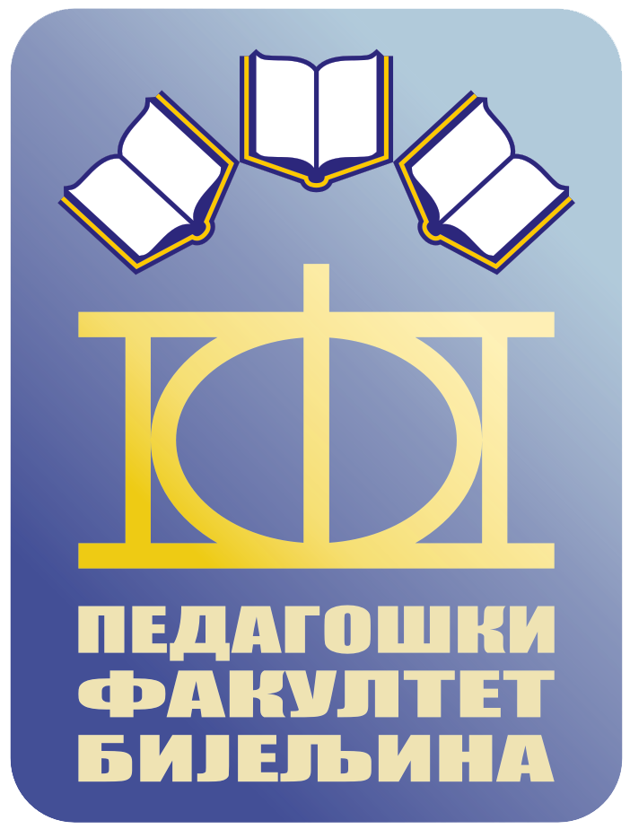

РЕЗУЛТАТИ ИЗ ПЕДАГОГИЈЕ
1. Колоквијум- Поправни
Рађен 15.12.2017. године

Редни број | ИМЕ И ПРЕЗИМЕ | Бодови
СТУДЕНТИ КОЈИ СУ ПОЛОЖИЛИ 1. КОЛОКВИЈУМ
 | Александар Суботић | 18
 | Јована Станковић | 16
 | Данијела Вукељић | У
СТУДЕНТИ КОЈИ НИСУ ПОЛОЖИЛИ 1. КОЛОКВИЈУМ
 | Адријана Делић | 13
 | Рада Мићић | 12
 | Ивона Ђукић | 5

РЕЗУЛТАТИ ИЗ ПЕДАГОГИЈЕ
2. Колоквијум
Рађен 15.12.2017. године

Редни број | ИМЕ И ПРЕЗИМЕ | Бодови
СТУДЕНТИ КОЈИ СУ ПОЛОЖИЛИ 2. КОЛОКВИЈУМ
 | Сара Торбица | 29
 | Наташа Костић | 29
 | Радојка Живановић | 28
 | Јелена Станчић | 27
 | Јелена Симић | 27
 | Александра Томић | 23
 | Андреа Косорић | 23
 | Милијана Стевановић | 23
 | Ивана Ристић | 22
 | Милена Васић | 22
 | Невена Пантић | 22
 | Василије Јовић | 19
 | Маја Кркељаш | 18
 | Татјана Пудић | 17
 | Низама Мусић | 17
 | Николина Зекановић | 17
 | Стефан Филоповић | 16
 | Јелена Дамјановић | У
 | Соња Анџић | У
 | Данијела Гагић | У

Бијељина, Децембар 2017. године Проф. др Ивица Радовановић

